Miércoles
14
de Octubre

Tecnología

Tradición y ciencia en la técnica

Aprendizaje esperado: Compara las finalidades de las ciencias y de la tecnología para establecer sus diferencias.

Énfasis: Reconocer el conocimiento tradicional y científico en mi énfasis de campo.

¿Qué vamos a aprender?

Profundizarás en el conocimiento tradicional y científico a través del tiempo y cómo ha mejorado la técnica. Además, conocerás la importancia de estos conocimientos para resolver problemas de la vida cotidiana.

En la actualidad, los medios de comunicación como revistas y documentales ilustran con fotografías e imágenes la cultura vigente de cualquier país, es decir, sus costumbres, su arte y su tecnología. Esta información podrá ser un referente para las generaciones futuras y ayudará a entender las actividades y adelantos que tenían los pueblos en otras épocas.

¿Qué hacemos?

Observa las siguientes imágenes sobre artefactos de uso tradicional.

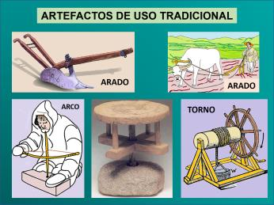

Algunos de los artefactos que se usaron en épocas antiguas, aparecen en pinturas, por ejemplo, en las pinturas egipcias, donde se muestran escenas del empleo de la rueda, el torno para madera, los hornos para la cerámica y la metalurgia, el arado, la balanza y el taladro de arco.

Estos artefactos, por rudimentarios que parezcan, en su tiempo resultaron sumamente útiles y algunos de ellos dieron origen a los principios básicos de funcionamiento de una máquina moderna.

Una máquina simple que representa esta condición es la polea. La cual consiste en una rueda acanalada de madera o metal que gira libremente sobre un eje. Esta máquina permite elevar pesos considerables con poco esfuerzo. A través del tiempo ha sufrido innovaciones y tiene aplicaciones en grúas y elevadores. También se emplean en la transmisión de movimiento, entre dos ejes paralelos, por medio de bandas, cables o cadenas que van montadas sobre un grupo de poleas; tal y como sucede con el acoplamiento de un pedal a un motor que desplaza una aguja en una máquina de coser o en el sistema de transmisión de una bicicleta, el cual consiste en un mecanismo que une dos platos o estrellas con una cadena, que genera el movimiento de la rueda trasera por la fuerza ejercida sobre los pedales.

A continuación, observa cómo las técnicas tradicionales han permitido el desarrollo de técnicas actuales.

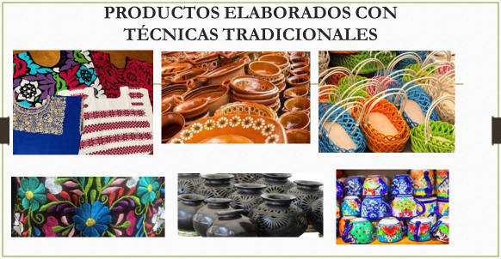

¿Qué son las técnicas tradicionales?

Las técnicas tradicionales, son las técnicas que se practican desde tiempos ancestrales y que se siguen utilizando hasta la actualidad en algunas comunidades. Por ejemplo, en la elaboración de cerámica, cestería, bordados, confección de prendas, teñido de telas, etc.

Desde tiempos prehispánicos, en México se han utilizado tintes naturales para teñir fibras, como algodón, lana, yute y cáñamo.

Los tintes naturales se obtienen de plantas, insectos y minerales. Estos son algunos ejemplos:

- De la cebolla morada resulta un color morado.
- Del polvo de la grana cochinilla da un rojo carmín.
- De la planta cúrcuma se obtiene un amarillo ocre.
- Del azafrán resulta un anaranjado.
- La remolacha da un tono rojo.
- De la zanahoria se obtiene un tono naranja, así también de la flor de cempasúchil.
- De las espinacas se consigue el verde.
- De la jamaica se producen tonos rojos.

¿Has notado que cuando juegas en el pasto tu ropa se pigmenta de verde?

Esto se debe a que ciertas plantas despiden colores al frotar sus fibras.

Para comprobar esto, si está en tus posibilidades, realiza la siguiente actividad para elaborar un teñido utilizando la técnica de atado con flores de jamaica.

Los materiales que necesitarás son:

- 1 recipiente
- 200 gr de flor de jamaica
- 1 cucharada de sal
- 2 litro de agua
- 1 pinzas, cuchara o palita de madera
- 1 playera blanca, preferentemente de algodón
- 1 puño de frijol
- 1 hilo o ligas
- 1 coladera

Realiza lo siguiente:

- Pon a hervir la jamaica en el agua y después de que hierva procede a colarla.
- Humedece la playera o prenda en agua limpia y exprímela.
- Pon un frijol y átalo con liga o hilo, según tu diseño es el número de atados.
- Enrolla tu playera
- Agrega la sal al concentrado de jamaica.
- Ahora sumerge la playera dentro del recipiente con la jamaica.
- Deja reposar la playera dentro del concentrado de jamaica, entre más tiempo la dejes, más se expandirá el pigmento.
- Después de 30 minutos, enjuaga, quita los atados y cuélgala para secar.

Y este es el resultado.

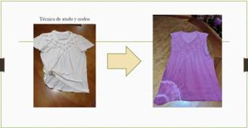

Puedes crear tus propios teñidos de fantasía y así renovar tus prendas.

La ciencia y el desarrollo de la química y la tecnología permitió la producción de colorantes sintéticos. Desde que se descubrió el primer tinte sintético revolucionó a la industria textil.

Se estima que se utilizan alrededor de 10,000 tipos de tintes, pigmentos y colorantes en la industria textil.

Las ventajas de estos tintes es que son más baratos que los naturales y ofrecen una gran variedad de colores brillantes.

Lo malo es que, en los procesos, el impacto ambiental de los tintes sintéticos en la industria textil es muy alto, contaminan el medio ambiente y también contaminan gran cantidad de agua en el proceso.

Los tintes naturales son menos tóxicos que los tintes sintéticos.

¿En qué otras industrias se utilizan colorantes? Se pueden encontrar, por ejemplo, en la industria de alimentos, bebidas, dulcería, pastelería, fábricas de papel, de plástico.

A continuación, presta atención en el siguiente planteamiento de un problema que comúnmente le ocurre a la mayoría de los alumnos en la escuela.

¿Cómo prolongar la vida útil de las prendas de vestir del uniforme escolar?

Al respecto, algunos alumnos propusieron:

Coser las partes desgastadas, otros consideraron añadir lienzos o pedazos de tela, y los más prácticos propusieron comprar parches en la mercería que se pueden planchar para cubrir la parte rota o desgastada del uniforme.

Ante esta experiencia, muchos alumnos analizaron la ventaja de usar un tipo de material, compararon el decorado con algunas prendas deportivas, investigaron materiales similares que dieran una mejor presentación a una prenda de su gusto.

En la práctica de la técnica del estampado textil, se puede realizar de manera artesanal o industrial y el cambio técnico es la base tecnológica, es decir, las herramientas y máquinas empleadas, lo cual mejora la eficiencia en el proceso técnico en cuanto a la calidad del decorado y el tiempo de ejecución.

Continuando con los ejemplos de las técnicas tradicionales. Otra tradición, y no menos importante, que identifica la cultura de nuestro país, es su gastronomía; y aunque el consumo de tortilla es la principal fuente de alimentación, el pan es otro de los productos que el mexicano degusta con mucha frecuencia.

El trigo, el maíz, el centeno son las materias primas obtenidas del campo que más se utilizan por la panadería mexicana, y que a nivel mundial son reconocidas por su variedad, calidad y trascendencia.

La producción y el contexto influyen el modo de producción de la elaboración del pan, por ejemplo, en algunas regiones de nuestro país se utilizan pequeños hornos de barro o ladrillo, en la industria se utilizan grandes hornos y procesos sistematizados y de manera común las amas de casa hacen uso del horno de la estufa para obtener el mismo producto.

Las tendencias del consumo también determinan los procesos, y así el pan blanco se elabora con harina de trigo y el pan moreno con harina de centeno. La cultura del lugar refleja el tipo y la presentación que le dan a sus panecillos. En el estado de Guerrero es común el uso de la masa de maíz para elaborar totopos y gorditas dulces y saladas; en Hidalgo destacan los pastes rellenos; en Quintana Roo promueven las marquesitas, que son churros de gran tamaño rellenos de queso y cajeta; en Aguascalientes se elaboran semitas y cocoles; en Baja California galletas de pinole y dátiles; en Chihuahua barritas de nuez y pastelillos de arándonos; en Morelos, buñuelos y pan de elote, solo por mencionar algunos.

Para concluir, el conocimiento tradicional, científico y tecnológico facilita resolver problemas de la vida cotidiana, y como en el caso de la elaboración del pan, se inicia con el conocimiento de las técnicas del cultivo de las plantas de trigo y maíz, la recolección de los cereales y granos, las cuales se llevan a cabo por medios técnicos como tractores y cosechadores, para finalmente llevarlos a la plantas de alimentos, en donde se pulverizarán para obtener harinas, que se mezclaran con levadura, agua y otros ingredientes y lograr una masa líquida, la cual se verterá en pequeños contenedores que serán transportados a grandes hornos hasta obtener la cocción y consistencia final de los panecillos.

El Reto de Hoy:

Lee con atención las siguientes preguntas, reflexiona y contéstalas en tu cuaderno.

¿Qué importancia tiene el conocimiento tradicional para resolver problemas de la vida cotidiana?

¿Por qué son importantes los conocimientos científicos en los procesos técnicos?

¡Buen trabajo!

Gracias por tu esfuerzo.

